Projet Bot discord

Professeur Chen - Bot Discord Pokémon : L'expérience immersive ultime
Avec le bot Professeur Chen dans votre serveur discord, vivez pleinement une aventure POKEMON. Choisissez votre starter, capturez les pokémons sauvages qui apparaissent dans votre serveur, collectionnez tous les pokémons et devenez le meilleur dresseur !

Fonctionnalités clés :
- Introduction à ton début d’aventure par le professeur avec /letsgo
- Choix de son starter via 3 méthodes :
  - Par choix direct avec /starterchoice
  - Par hasard avec /randomstarter
  - Par un quiz interactif avec /starterquiz (commande demandé /help)
- Spawn de pokémons périodiquement (fonction spawn_pokemon() )
- Capture de pokémon sauvage
- Consultation de votre équipe avec /team
- Consultation de votre PC (environnement de stockage de pokémons) avec /pc
- Visualisation du Pokédex avec /pokedex
- Manipulation de l’historique des commandes tapées
  - Visualisation de la dernière commande tapée avec /dernière_commande
  - Visualisation de toutes les commandes tapées encore stockées avec /historique
  - Réinitialisation du stockage des commandes tapées avec /vider_historique

/letsgo
- Entrée dans le terminal :
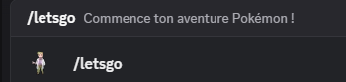
- Résultat(s) :


/starterchoice
- Entrée dans le terminal :
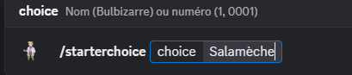
- Résultat(s)
  - Succès
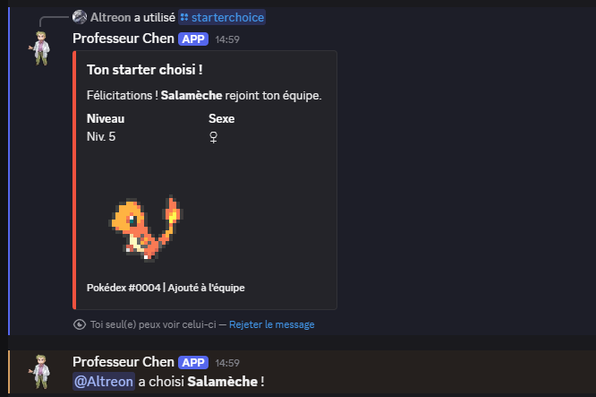
  - Echec(s)


/randomstarter
- Entrée dans le terminal :
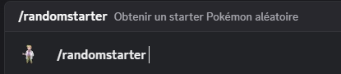
- Résultat(s)
  - Succès

  - Echec(s)

/starterquiz (commande demandé /help)

- Entrée dans le terminal :
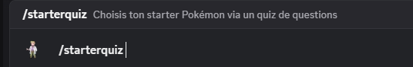
- Résultat(s)
  - Succès

  - Echec(s)


/speak_about
- Entrée dans le terminal :
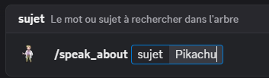
- Résultat(s)
  - Succès

  - Echec(s)
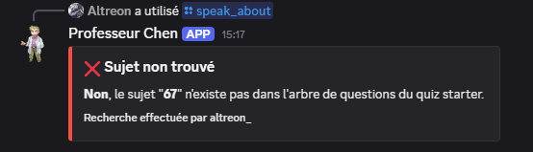

spawn_pokemon()

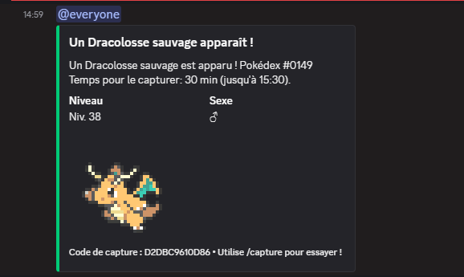

/capture
- Entrée dans le terminal :
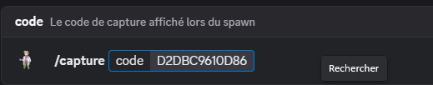
- Résultat(s)
  - Succès
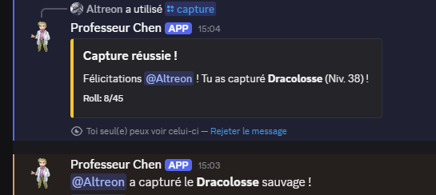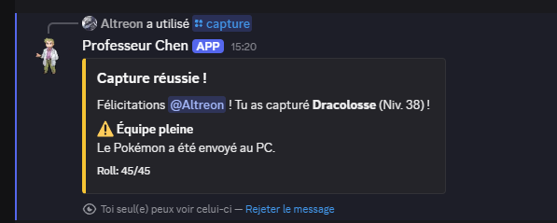
  - Echec(s)
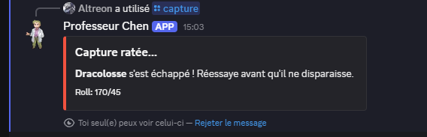

/starterquiz
- Entrée dans le terminal :
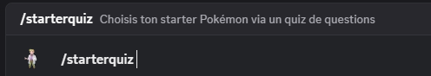
- Résultat(s)
  - Succès

  - Echec(s)
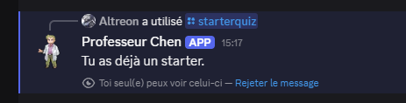

/team
- Entrée dans le terminal :
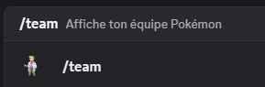
- Résultat(s)
  - Succès
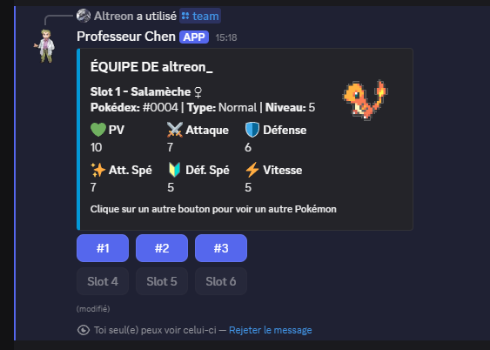
  - Echec(s)

/pc
- Entrée dans le terminal :
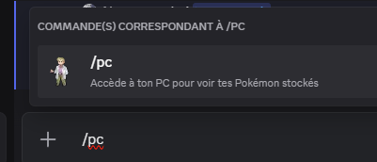
- Résultat(s)
  - Succès
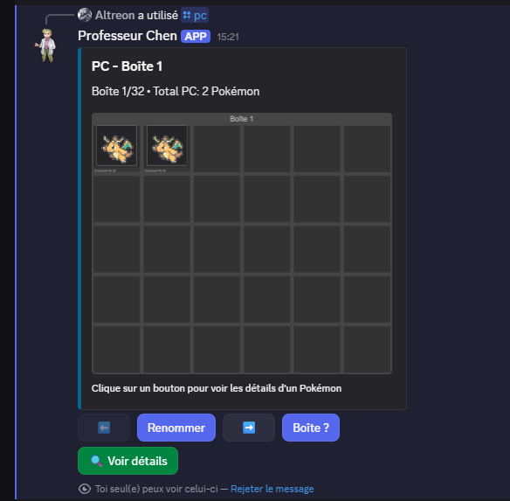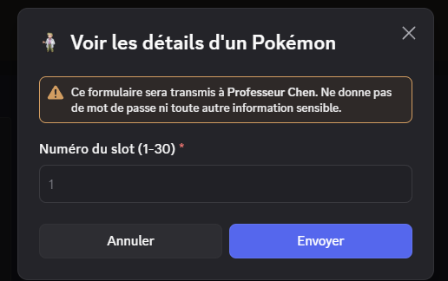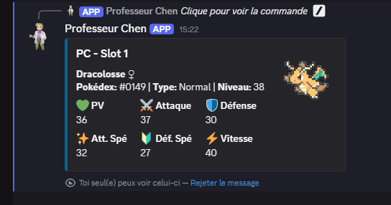
  - Echec(s)

/pokedex
- Entrée dans le terminal :
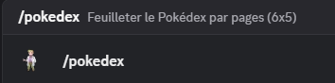
- Résultat(s)
  - Succès
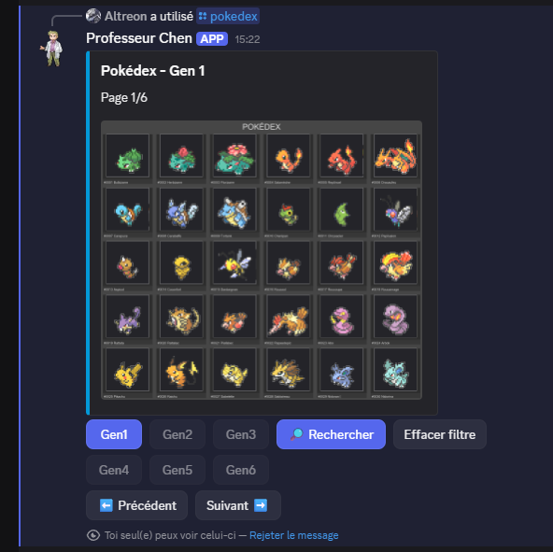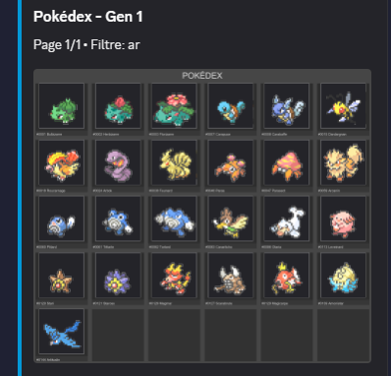
  - Echec(s)

/derniere_commande
- Entrée dans le terminal :
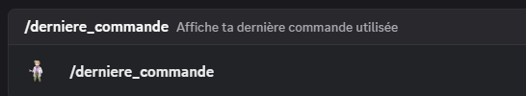
- Résultat(s)
  - Succès
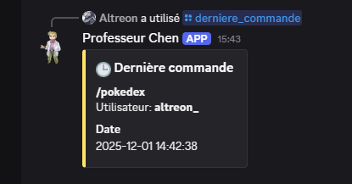
  - Echec(s)

/historique
- Entrée dans le terminal :
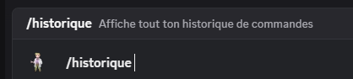
- Résultat(s)
  - Succès
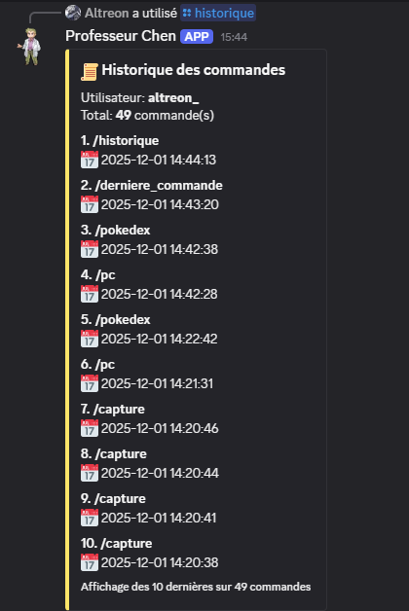
  - Echec(s)

/vider_historique
- Entrée dans le terminal :
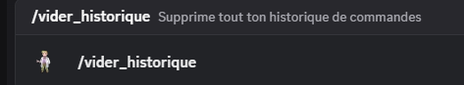
- Résultat(s)
  - Succès

  - Echec(s)

